
ВИЩЕ ПРОФЕСІЙНЕ УЧИЛИЩЕ № 17 М.ГЕНІЧЕСЬКА ХЕРСОНСЬКОЇ ОБЛАСТІ

Година спілкування

на тему:
«На шляху до незалежності»

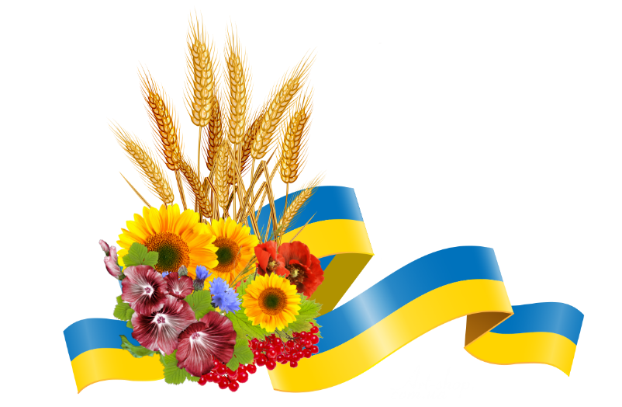

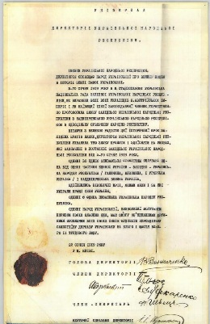
Підготували та провели:
Мартинцова Н.Ю.
Пирогова Ю.В.

Генічеськ, 2020

Тема: «На шляху до незалежності»
Мета: виховувати нацiональну свiдомість з людську гiдність, глибоку повагу та любов до Батьківщини; формувати риси громадянина української держави; поглиблювати знання про iсторичний факт злуки українського народу, його значення; пробуджувати iнтерес до поглибленого вивчення iсторiї та культурних надбань українського народу; виховання глибокої поваги та любовi до рідної країни.
Наочність: відео: «Любіть Україну», «День Соборності України», фонограми пісень, присвячених Україні, вислови про Україну, про рідний край, портрети історичних діячів, історичні документи, фотографії.
Форма: година спілкування
Епіграф:
Одна Батьківщина, і двох не буває,
Місця, де родилися, завжди святі.
Хто рідну оселю свою забуває,
Той долі не знайде в житті
Хід заходу:
І. Організаційна частина
Привітання. Перевірка наявності здобувачів освіти.
ІІ. Оголошення теми спілкування й мотивації
Слово викладача: Сьогодні ми зібралися з нагоди особливої дати – Дня Соборності України. День 22 січня 1919р. увійшов до національного календаря як велике державне свято. Соборність України – одна з важливих тем історії України. Для українського народу, віками позбавленого своєї власної державності та розірваного на частини між сусідніми країнами, дана проблема завжди була особливо болючою й неймовірно складною. Так трапилось, що на протязi багатьох столiть iсторичного розвитку Україна не мала власної державностi i єдиної територiї. Українськi землi належали багатьом державам: найбiльше Росiї, Литвi, Угорщинi, Речi Посполитiй, згодом Румунiї, Чехословаччинi.
Саме сьогодні, в цей час, ми маємо, як ніколи, проявити свою любов до рідної Вітчизни. Саме сьогодні, коли керівництво «дружнього народу» розпочало неоголошену війну проти волі, незалежності українців. Зараз нашій країні як ніколи потрібно бути єдиною та згуртованою. На цілісність нашої держави посягнули вороги і багато наших земляків на сьогодні мобілізовано до лав українського війська. Вони з честю відвойовують та захищають кордони нашої держави, борються за її єдність та цілісність.
Запитання до здобувачів освіти:
- Чому знову і знову ми повертаємося до історії та сьогодення нашої країни? (Очікувана відповідь: щоб краще знати її історію та сьогодення, щоб бути активними будівниками суверенної української держави).
Тому епіграфом сьогоднішньої години спілкування, я обрала такі рядки поезії:
Одна Батьківщина, і двох не буває,
Місця, де родилися, завжди святі.
Хто рідну оселю свою забуває,
Той долі не знайде в житті.
Прийом «Мозковий штурм»
Запитання до здобувачів освіти:
- Хто з поетів написав ці рядки?
(Очікувана відповідь: Микола Бакай).
- Хто з українських поетів у своїх поезіях оспівував любов до Батьківщини?
(Очікувана відповідь: Леся Українка, Тарас Шевченко, Ліна Костенко, Володимир Сосюра, Григорій Сковорода, та інші).
Перегляд відео «Любіть Україну»
1. Чи сподобався вам відеоролик?
2. Що з побаченого Вас найбільше вразило?
3. Хто з українських виконавців співає пісню «Про Україну»?
4. Що ви знаєте про минуле своєї країни?
5. Як ви розумієте слово «соборність»?
6. Хто з українських співаків виконав сучасний гімн України?
(Очікувана відповідь: об’єднана, згуртована, нероздільна,
Дзідзьо - Михайло Хома ).
Слово викладача: Слово «соборність» включає в себе єдність і згуртованість. Це загальна, органічна ознака будь-якої нації - неодмінна умова її розвитку та процвітання. Вона означає, по-перше, об’єднання в одне державне ціле всіх земель, які заселяє конкретна нація на суцільній території. По-друге, духовну консолідацію всього населення країни, єдність усіх її громадян, незалежно від їхньої національності. Нарешті, соборність невіддільна від досягнення реальної державності, забезпечення справжнього суверенітету й незалежності народу, побудови процвітаючої, демократичної, національної держави.
Гра «Хто більше і швидше?»
Доберіть до слова соборність синоніми. Хто більше знайде слів, той виграє.
Зачитуємо синоніми, а хто не написав – дописує.
(Відповіді учнів записуються на дошці).
Слово викладача: Україна – це земля, де ми народилися і живемо, де живуть наші батьки, де жили наші предки. Це наша мати – Батьківщина. В кожного вона одна і кожен має любити її.
Запитання до здобувачів освіти:
- Що для Вас є Україна? (Очікувана відповідь: це наша земля, рідний край, родина, дорога до навчального закладу, вулиця, місто, зелені ліси і долини, степи і гори, все, що рідне і близьке нам).
Складною і бурхливою була доля України. Топталися по ній орди чужинців, ворожі пазурі роздирали її тіло. Але Україна вистояла і сьогодні є єдиною, соборною і незалежною.
Ідея соборності бере свій початок від об'єднання давньоруських земель навколо князівського престолу в Києві, а її філософське коріння сягає часів Візантії. Протягом віків її практичним втіленням займались українські гетьмани Богдан Хмельницький, Іван Мазепа, Петро Дорошенко, Пилип Орлик.
У ХVIIІ - початку ХХ ст., коли українські землі були поділені між сусідніми державами: Польщею, Московією, Румунією, Австро-Угорщиною, ця ідея знайшла своє відображення у працях кращих вітчизняних мислителів, оскільки для боротьби за свої національні інтереси Україні була вкрай важливою територіальна єдність.
Отже, віковічні мрії українського народу здійснились – Україна встала з колін і на повен голос заявила про себе.
Давайте переглянемо відео сюжет про те, як відбувалося проголошення Акту Злуки.
Перегляд відео «День в історії. День соборності України»
Слово викладача. Хоча ЗУНР отримала право повної автономії і назву Західної області Української Народної Республіки, однак фактичне державне об'єднання українських земель в ті роки не відбулося. В 1920 році частина західних українських земель перейшла до Польщі.
Незважаючи на це, затвердження "Акта Злуки" УНР і ЗУНР прийнято вважати першим кроком до об'єднання українського народу, який показав силу волі і дух єдності, а також істотно вплинув на подальші національно-політичні процеси в країні.
Демонстрація Акту злуки УНР та ЗУНР (Додатки)
Гра «Відгадай історичну постать».
- На дошці розміщенні портрети історичних діячів та підпишіть кожен портрет.
- (С.Бандера, М.Грушевський, В.Винниченко, С.Петлюра, Є. Петрушевич, Т.Шевченко, Б.Хмельницький, Л.Кравчук).
- Яку роль зіграв кожен із зображених діячів у становленні нашої держави?
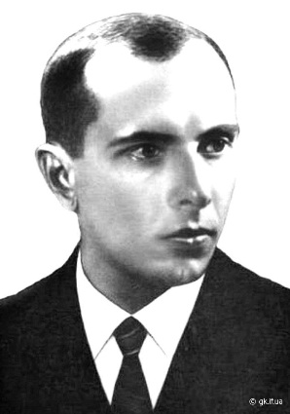 | 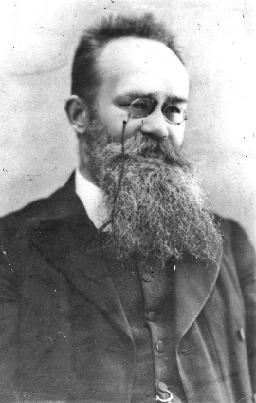 | 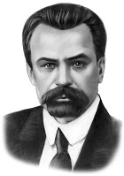 | 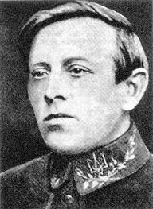
С.Бандера | М.Грушевський | В.Винниченко | С.Петлюра
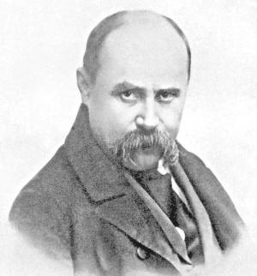 | 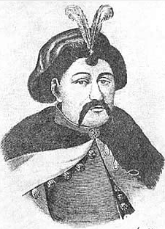 | 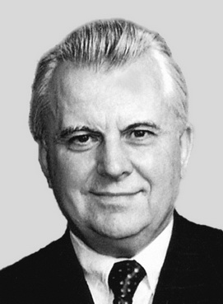 | 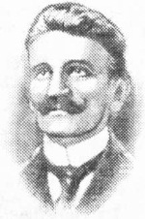
Т.Шевченко | Б.Хмельницький | Л.Кравчук | Є. Петрушевич
Евристична бесіда:
- Яке значення має Акт Злуки?
- Чого нас вчить історія?
Слово викладача: Об'єднавча акція 1919 року залишила глибинний слід в історичній пам'яті українського народу. Свідченням того стали січневі події 1939 року у Карпатській Україні - перше офіційне святкування свята Соборності, а також січневі події 1990 року, коли були з’єднані живим людським ланцюгом Київ і Львів, Схід і Захід України.
ІІІ. Підбиття підсумків. Рефлексія.
Запитання до здобувачів освіти:
- Про що ви сьогодні дізналися?
- Які почуття викликали у вас ці відомості?
- Що символізує День соборності України?
Слово викладача: Територіальна цілісність України, скріплена кров’ю мільйонів незламних борців, навіки залишатиметься непорушною. Ми маємо усвідомлювати, що лише в єдності дій та соборності душ можемо досягти величної мети – побудови економічно й духовно багатої, вільної й демократичної України, якою пишатимуться наші нащадки. Відродження Батьківщини – це єдність наших душ, воскресіння духовності, культури, мови.
Зі святом Соборності вас, УКРАЇНЦІ!

Список використаних джерел:
- День в історії. День соборності України https://www.youtube.com/watch?v=LliVrHbgMvA
- 22 січня – день соборності України. Інформаційні матеріали https://old.uinp.gov.ua/news/22-sichnya-den-sobornosti-ukraini-informatsiini-materiali
- Гай-Нижник П. ІV Універсал Української Центральної Ради // Особистий сайт: http://www.hai-nyzhnyk.in.ua/doc/video_iv_universal..php
- Ісаюк О. Забута незалежність. За один рік до Соборності // Історична правда: http://www.istpravda.com.ua/columns/2012/01/22/69636/
- Верстюк В. День Соборності України: історія виникнення традиції й свята // Європейська Україна: http://eukraina.com/publ/human_development/den_sobornosti _ukrajini_istorija_viniknennja_tradiciji_j_svjata/6-1-0-185

Додатки


